**Еще раз на сайте выставляю.**

**Всё повторить, будет урок на зуме 10.11 по разбору задач**

**Математика группа 17 на задания на 8.11. и на 10.11 2021 г**

**Конспект пишем в рабочие тетради ! Задачи пишем, решаем задачу по рис №4.**

**Тема: Перпендикуляр и наклонная**

**1. Выполняете рисунки № 1 - 5**

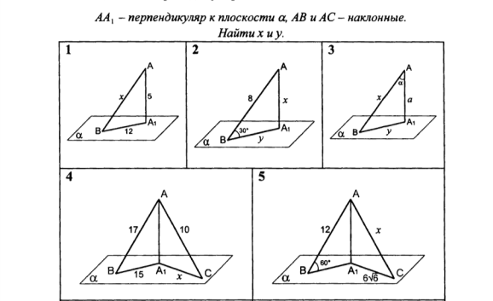

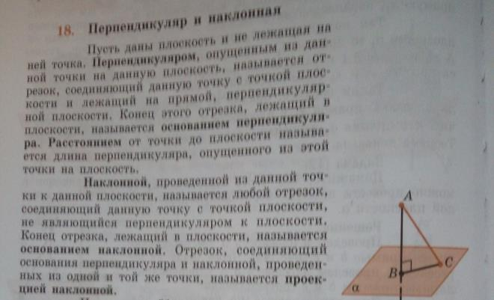

**Пишете конспект по вопросам:**

**1. Перпендикуляр, опущенный из точки к плоскости.**

**2. Расстояние от точки до плоскости.**

**3. Наклонная, проведенная из данной точки к плоскости.**

**4. Основание перпендикуляра, основание наклонной**

**5. Проекция наклонной.**

**Напишите определение: 1.**Расстояние от прямой до параллельной плоскости.

2. Расстояние между параллельными плоскостями.

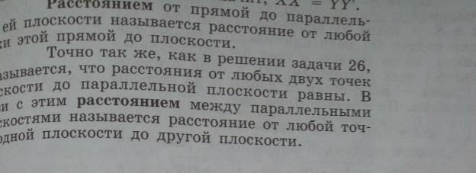

**Разбор задач №17, 24 ( такие будут на к/р №2)**

**Задача№24(1)**

Из точки к плоскости проведены две наклонные. Найдите длины наклонных, если одна из них на 26 см. больше другой, а проекции наклонных равны 12см. и 40см.

**Нарисуйте рисунок № 4** ( **числа, которые там указаны не ставить**)

Решение

1.Рассмотрим треугольник АА1В, А1 = 900.

По теореме Пифагора выразим АА1.

АА21 = АВ2 – ВА21

АА21 = АВ2 – 122

АА21 = АВ2 – 144 (1)

2.Рассмотрим треугольник АА1С, А1 = 900.

По теореме Пифагора выразим АА1.

АА21 = АС2 – СА21

АА21 = АС2 – 402

АА21 = АС2 – 1600 (2)

3.Приравниваем правые части равенств (1) и (2)

АВ2 – 144 = АС2 – 1600

Пусть АВ = х, тогда АС = х + 26.

х2 – 144 = (х + 26)2 – 1600

х2 – 144 = х2 + 52х + 676 – 1600

52х = 780 ; х = 780 : 52; х = 15.

АВ = 15 см. АС = 15 + 26 =41 см.

**Ответ: АВ = 15 см. АС =41 см.**

**Задача№23**

Из точки к плоскости проведены две наклонные, равные 10 см. и 17см. Разность проекций этих наклонных равны 9см. Найдите проекции наклонных.

**Нарисуйте рисунок № 4** ( **числа, которые там указаны не ставить**)

Решение

1.Рассмотрим треугольник АА1В, А1 = 900.

По теореме Пифагора выразим АА1.

АА21 = АВ2 – ВА21

АА21 = 102 – ВА21

АА21 = 100 – ВА21 (1)

2.Рассмотрим треугольник АА1С, А1 = 900.

По теореме Пифагора выразим АА1.

АА21 = АС2 – СА21

АА21 = 172 – СА21

АА21 = 289 – СА21  (2)

3.Приравниваем правые части равенств (1) и (2)

100 – ВА21 = 289 – СА21

Пусть ВА1 = х, тогда СА1 = х + 9.

100 – х2 = 289 – (х + 9)2

100 – х2 = 289 – х2 -18х - 81

18х = 108; х = 108 : 18; х =6;

**ВА1 = 6см. СА1 = 6 + 9 = 15 см**

**Ответ: ВА1 = 6см. СА1 = 15 см.**

**Решите самостоятельно задачу по чертежу №4.**

**Теорема о трех перпендикулярах. Рисунок и Т 3.5 в тетрадь.**



